ŠAKIŲ RAJONO SAVIVALDYBĖS JAUNIMO KŪRYBOS IR SPORTO CENTRAS
Biudžetinė įstaiga, V. Kudirkos g. 64, LT-71124, tel. (8345) 60187, el. p. jksc@takas.lt Duomenys kaupiami ir saugomi Juridinių asmenų registre, kodas 190824054, PVM mokėtojo kodas LT100006169918

2018 03 13
Šakių rajono bendrojo ugdymo mokyklų 2007 m. gimimo ir jaunesnių moksleivių „DRĄSŪS, STIPRŪS, VIKRŪS“ estafečių varžybų rezultatai
Data: 2018 03 13
Vieta: Šakių Varpo mokykla
Organizatorius: Šakių JKSC
Varžybų dalyviai: Šakių rajono bendrojo ugdymo mokyklų 2007 m. gimimo ir jaunesnių mokinių komandos. Vienos komandos sudėtis – 6 mergaitės, 6 berniukai, 2 atsarginiai (1 mergaitė ir 1 berniukas) ir 1 mokytojas.
Apdovanojimai: komandos, užėmusios prizines vietas apdovanojamos taurėmis, o komandų nariai – medaliais.

Mokykla | Pralįsk pro lanką | Grindų riedulio „slalomas“ | Teniso kamuoliukų pernešimas | „Bulvių sodinimas“ | Šuoliukai su lankais | „Tunelis“ | Šuoliukai su šokdyne | Greičio estafetė | Viso taškų | Užimta vieta
 | Laikas Vieta | Laikas Vieta | Laikas Vieta | Laikas Vieta | Laikas Vieta | Laikas Vieta | Laikas Vieta | Laikas Vieta
Lekėčių mokykla | 2,27.43 IV | 3,26.56 IV | 2,30.75 III | 2,19.19 II | 1,53.72 IV | 1,10.52 IV | 2,53.84 I | 1,09.94 IV | 23 | IV
Gelgaudiškio pagrindinė mokykla | 2,26.37 III | 3,23.06 III | 3,41.03 IV | 2,24.96 IV | 1,27.81 I | 1,09.02 III | 2,59.12 II | 1,03.08 I | 21 | III
Šakių Varpo mokykla | 2,23.25 II | 3,02.32 I | 2,18.66 I | 2,13.16 I | 1,35.32 II | 0,57.38 I | 3,18.97 IV | 1,04.03 II | 14 | I
Lukšių Vinco Grybo gimnazija | 2,20.29 I | 3,16.50 II | 2,24.05 II | 2,19.68 III | 1,46.09 III | 1,06.10 II | 3,03.19 III | 1,05.02 III | 19 | II

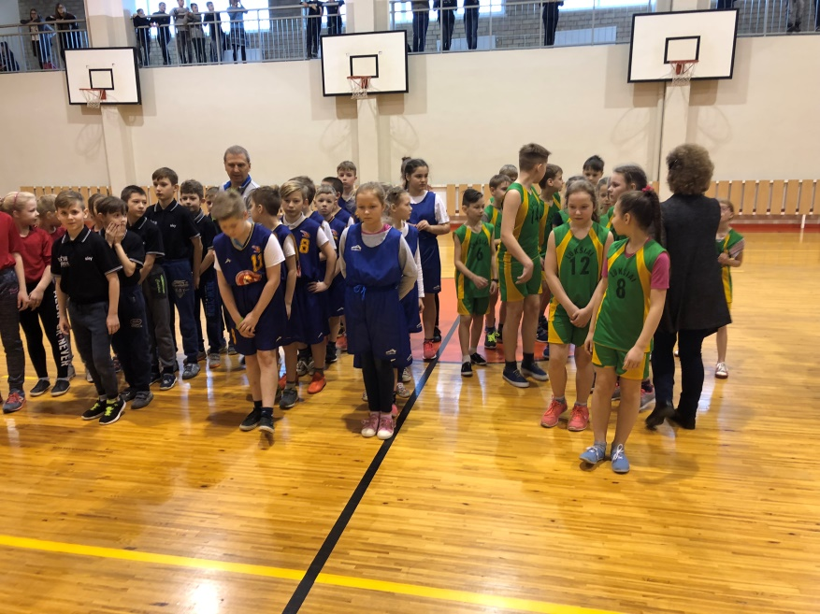
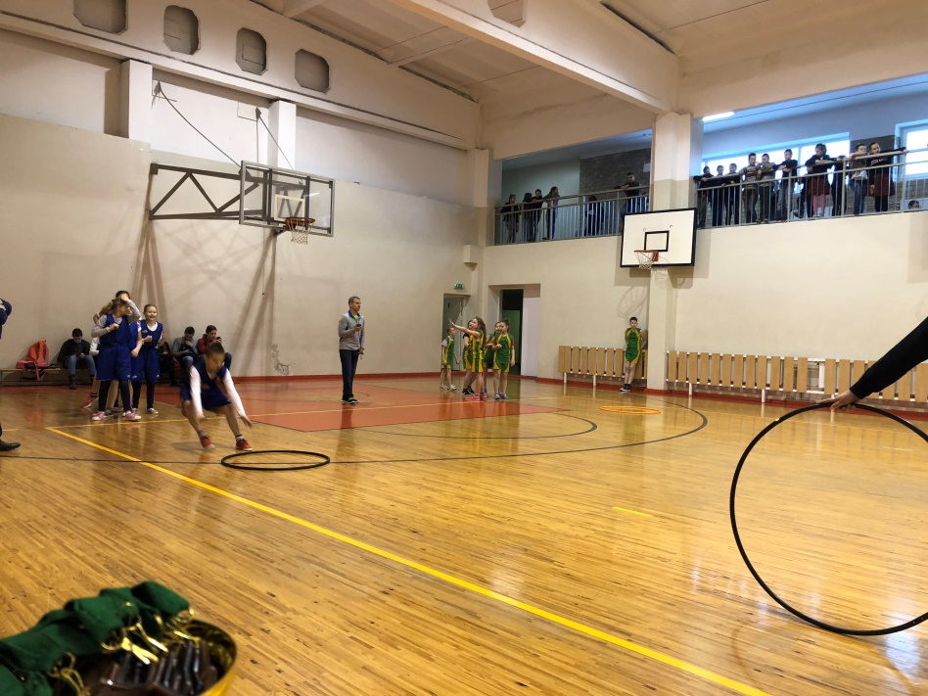
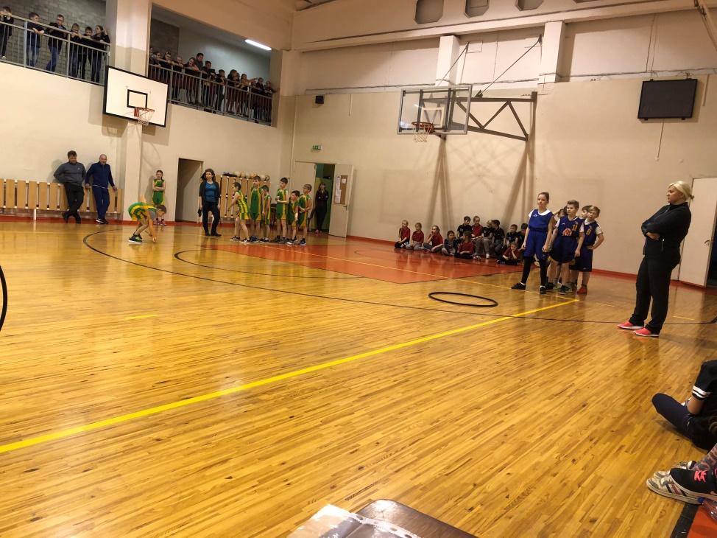
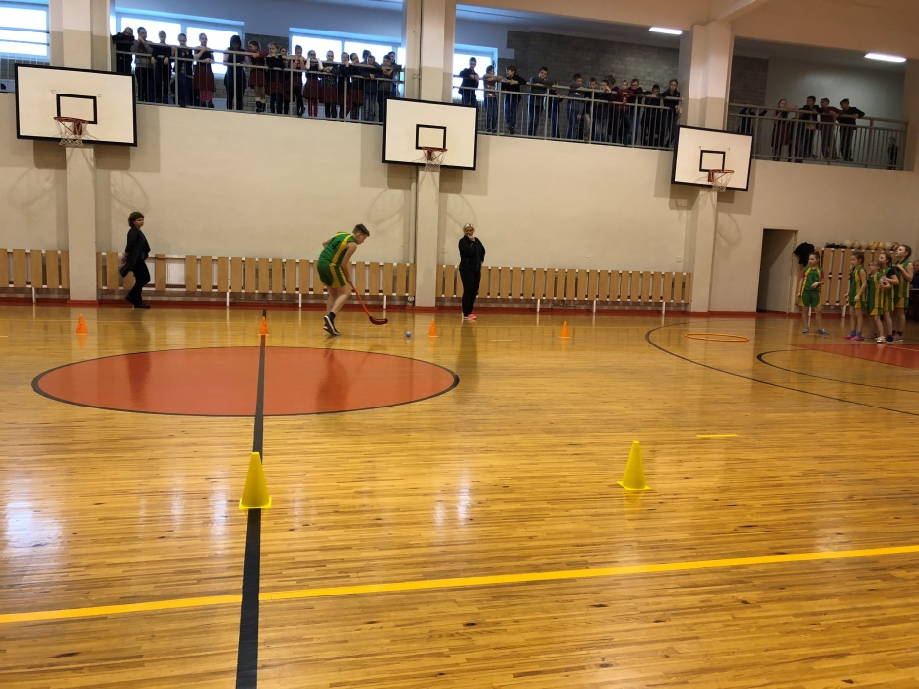
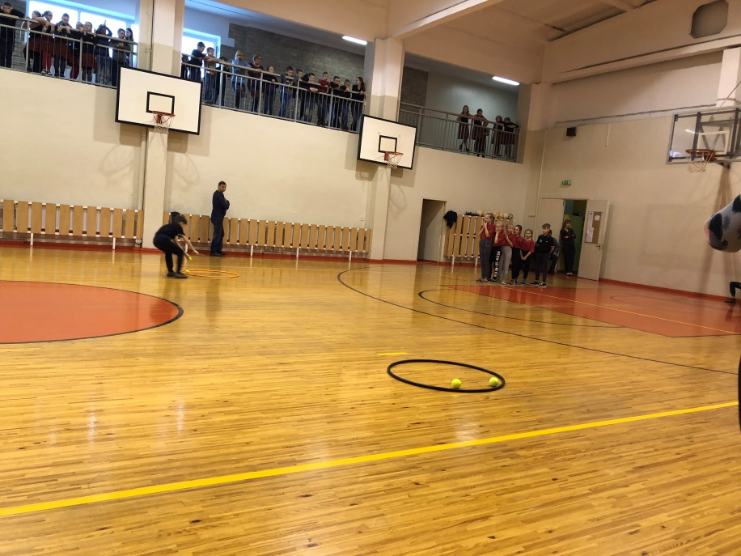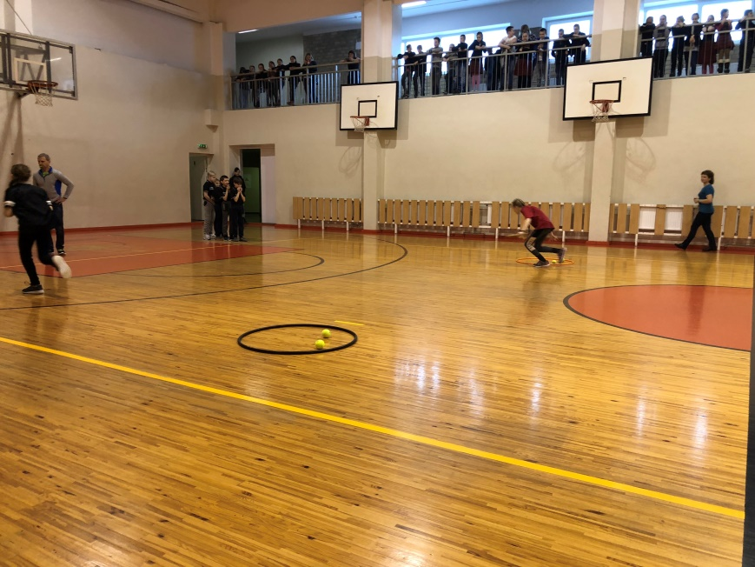
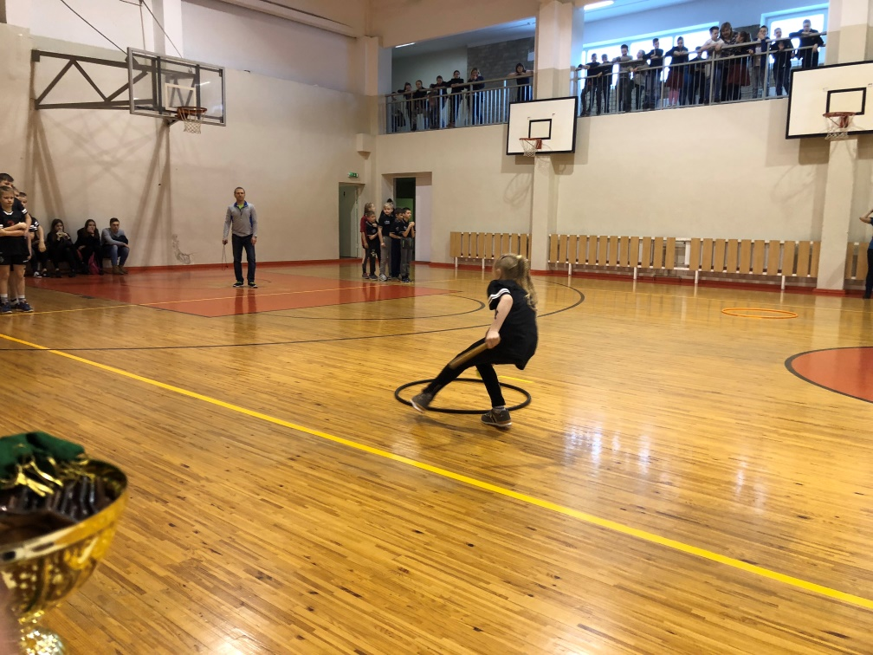
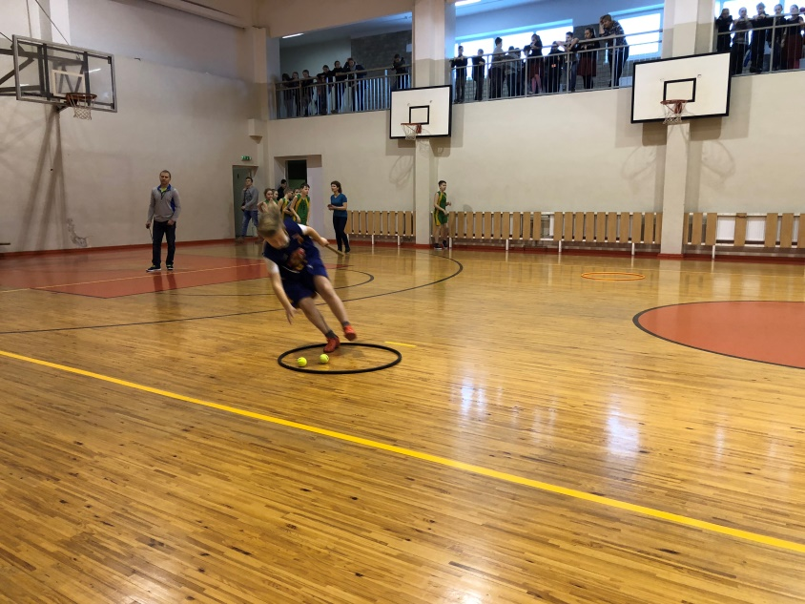
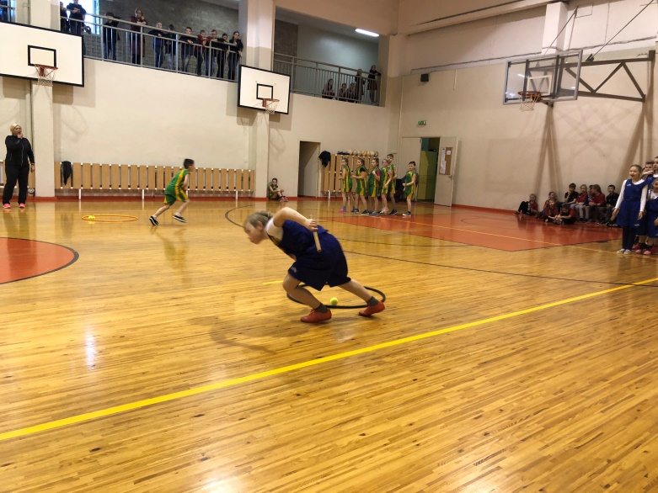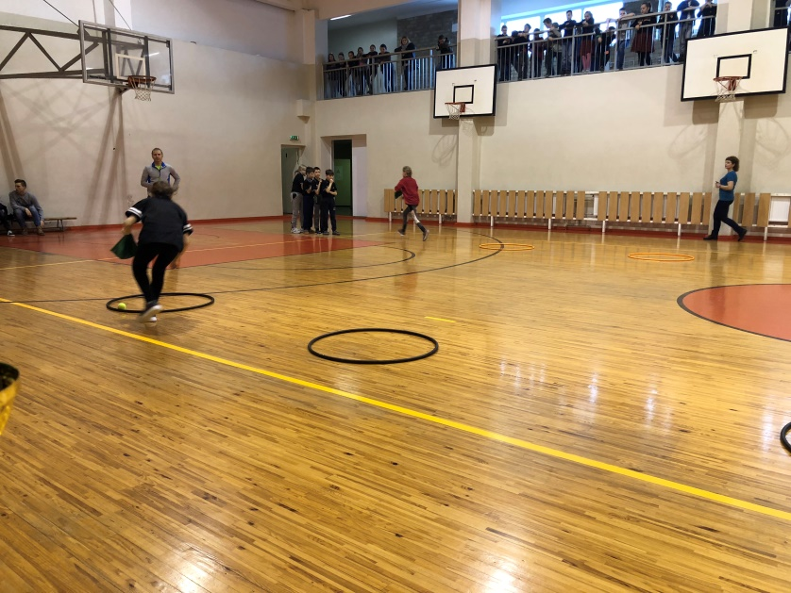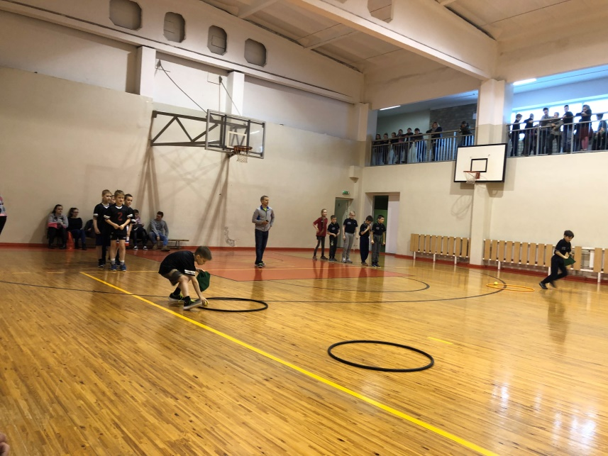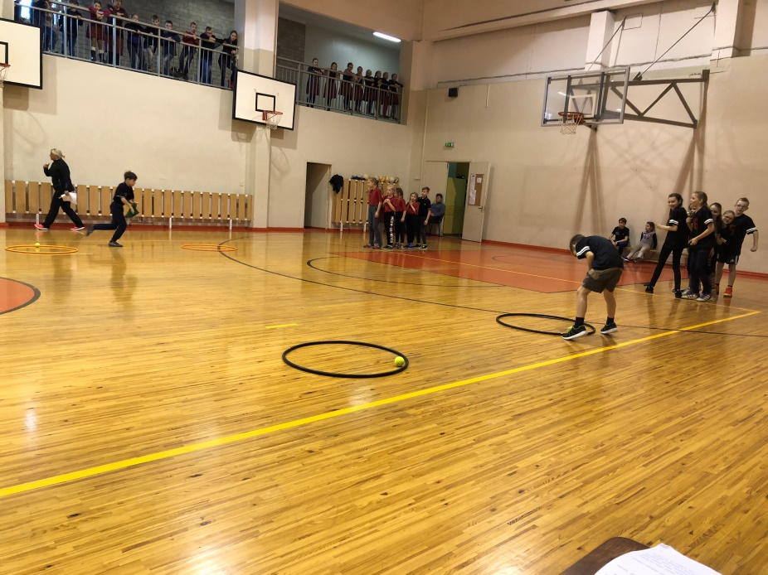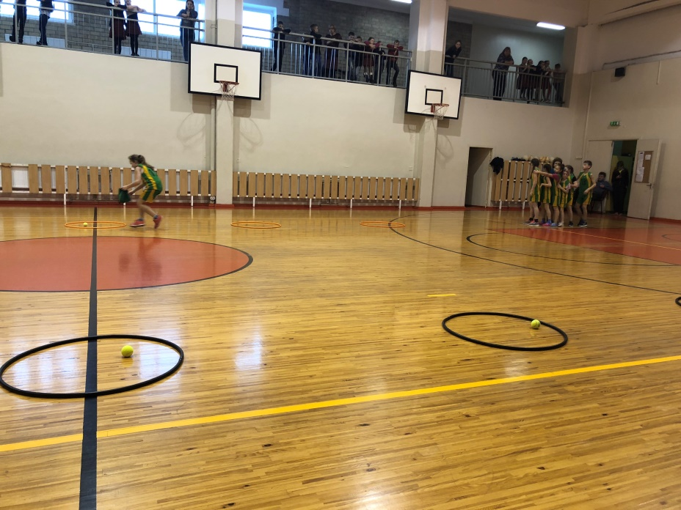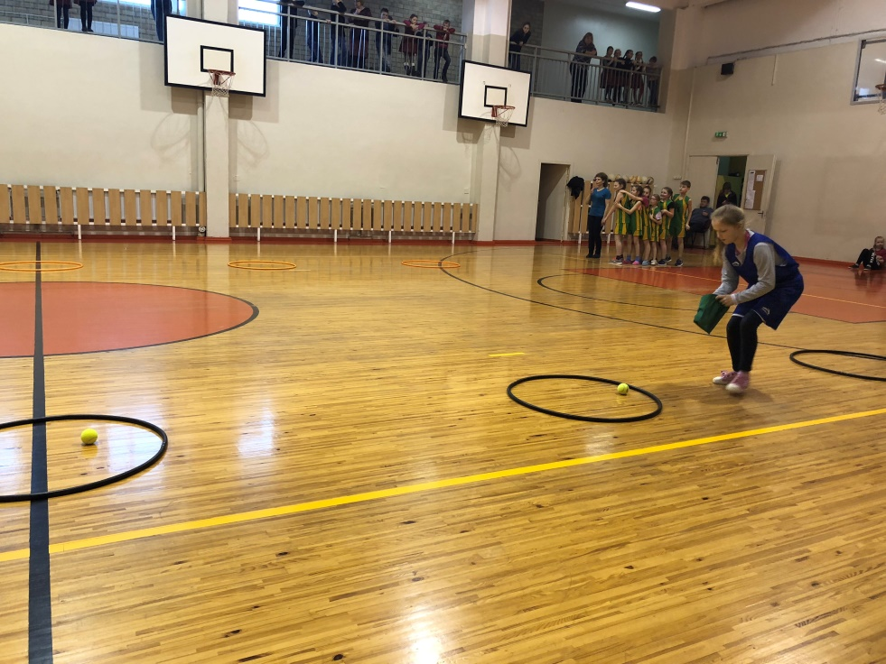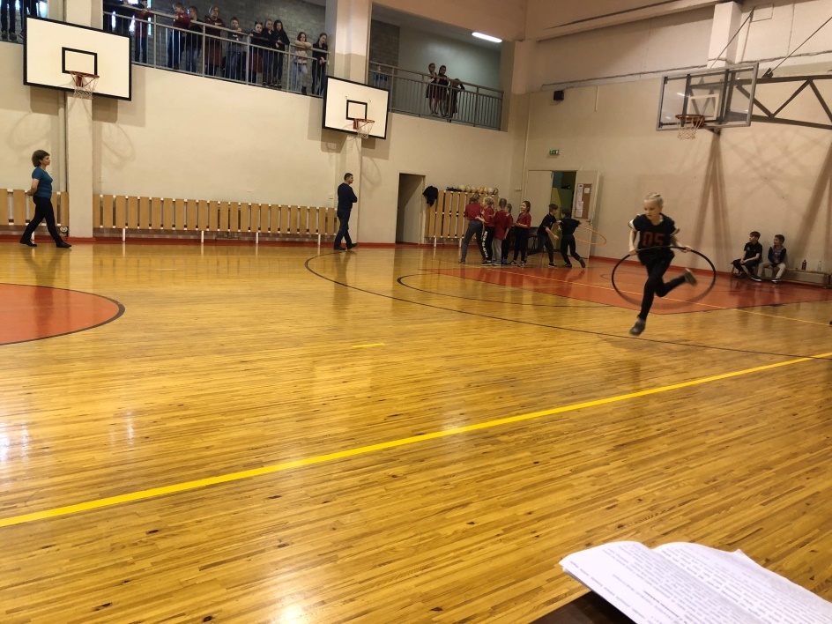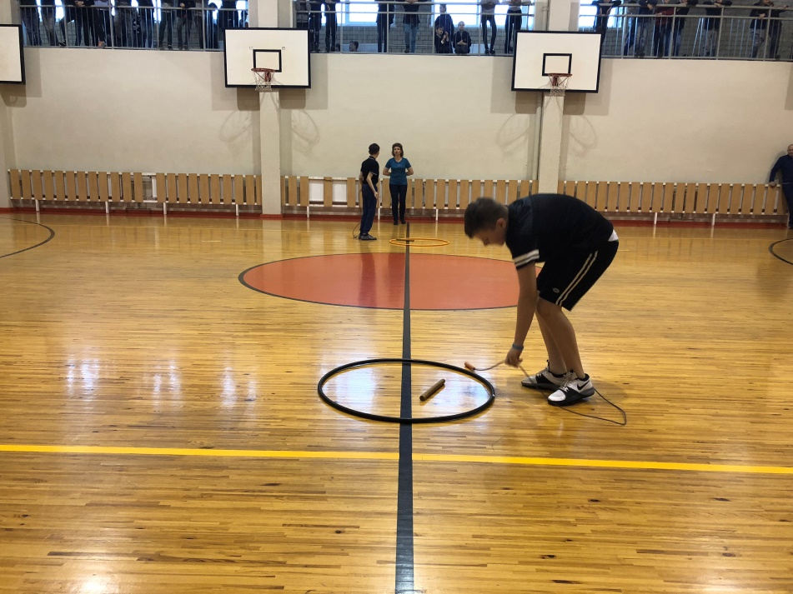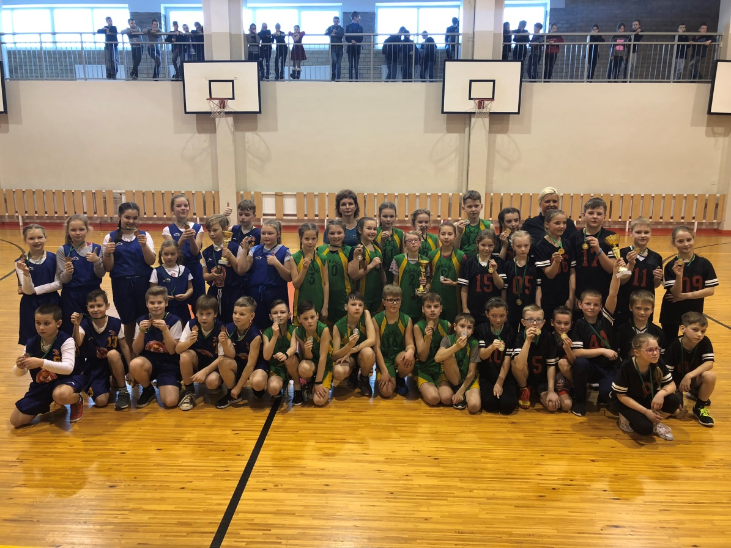

Varžybų vyr. teisėjas: V. Petkūnas

Parengė,
Rima Mozūraitienė
Šakių rajono Jaunimo kūrybos ir sporto centro
direktoriaus pavaduotoja moksleivių sportui

